**Sosialisasi Penerimaan Proposal Hibah Penelitian Dan Pengabdian Kepada Masyarakat**

**Kemdikbudristek Tahun 2023**

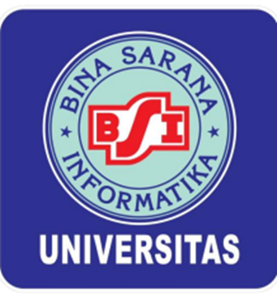

**Disusun Oleh :**

**SUHARINI, S.E,M.M**

**(0420067604)**

**FAKULTAS EKONOMI DAN BISNIS**

**PRODI MANAJEMEN**

**UNIVERSITAS BINA SARANA INFORMATIKA**

**2023**

**BAB I PENDAHULUAN**

**1.1. Latar Belakang Kegiatan**

Salah satu bentuk Tridharma perguruan tinggi bagi dosen adalah bidang penunjang. Bidang penunjang ini bisa berupa seminar, workshop dan pelatihan. Kegiatan seminar, workshop atau pelatihan sebagai bidang penunjang sangat dibutuhkan oleh seluruh dosen dalam rangka mengembangkan potensi diri dengan menambah ilmu dan wawasan. Hasil dari Kegiatan-kegiatan tersebut diharapkan dapat diterapkan dalam berbagai bidang yang berkaitan dengan kegiatan dosen dalam melaksanakan Tri dharma. Oleh sebab itu, webinar ini memberikan pengetahuan dan pemahaman yang sangat penting dalam pembuatan proposal hibah penelitian dan pengabdian Masyarakat Kemendikbudristek.

**1.2. Maksud dan Tujuan Kegiatan**

Tujuan dari kegiatan ini adalah memberikan pengetahuan kepada para peserta tentang sosialisasi penerimaan proposal hibah penelitian dan pengabdian Masyarakat Kemendikbudristek

**BAB II LAPORAN KEGIATAN**

**2.1. Bentuk Kegiatan**

Bentuk kegiatan dari webinar ini adalah pemaparan materi, secara on line mengenai tips dan trik atau kiat-kiat dalam membuat proposal hibah penelitian dan pengabdian Masyarakat kemendikbudristek Tahun 2023

**2.2. Pelaksanaan Kegiatan**

Kegiatan webinar dilaksanakan secara online pada:

|  |  |  |
| --- | --- | --- |
| Tanggal | : | 20 Maret 2023 |
| Waktu | : | 14.00-17.15 WIB |
| Nara sumber | : | KartikaYuliantari,S.E,M.E |
| Tempat | : | On line zoom dengan link:  <https://us02web.zoom.us/j/86389794529?pwd=Y1lBVS9PTWxxYVl6TWR4VlZhaTduUT09> |

**2.3. Hasil Kegiatan**

Hasil dari kegiatan ini adalah para peserta mendapatkan pengetahuan, mengenaikiat-kiat dalam membuat proposal hibah penelitian dan pengabdian Masyarakat kemendikbudristek.

**BAB III PENUTUP**

Kesimpulan Kegiatan ini sangat bermanfaat karena para peserta mendapatkan pengetahuan tentang hal-hal apa saja berkaitan dengan cara -cara/ tips dan trik dalam membuat proposal hibah penelitian dan pengabdian masyarakat kemendikbudristek Tahun 2023

